Peran Gereja Toraja Mamasa (GTM) dalam Pemberdayaan Ekonomi

Warga Jemaat Sion Tabu lahan

Diajukan kepada sekolah Tinggi Agama Kristen Negeri(STAKN) Toraja  
untuk memenuhi persyaratan guna memperoleh gelar sarjana Teologi(S.Tb)

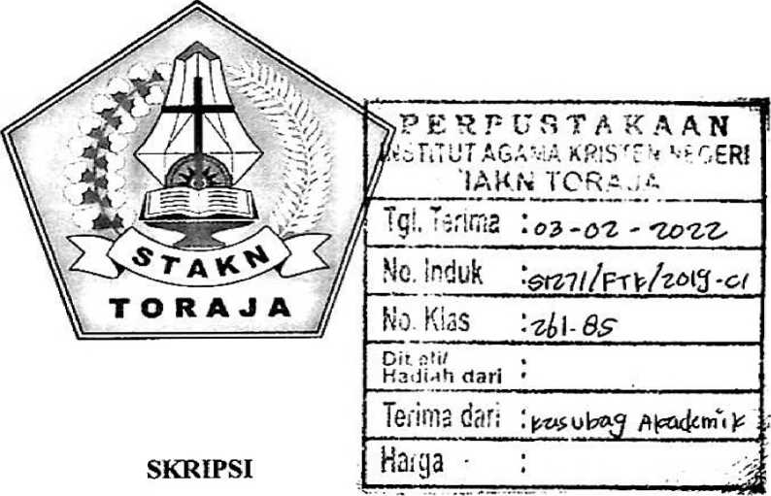

Oleh

He»7 Bodong  
Jurusan Teologi Kristen  
2020143796

Sekolah Tinggi Agama Kristen Negeri (STAKN) Toraja

Tahun ajaran 2019

Peran Gereja Toraja Mamasa (GTM) dalam Pemberdayaan Ekonomi

Warga Jemaat Sion Tabulahan

SKRIPSI

Diajukan kepada sekolah Tinggi Agama Kristen Negeri (STAKN) Toraja  
untuk memenuhi persyaratan guna memperoleh gelar sarjana Teologi (S.Th)

Oleh

Hery Bodong  
Jurusan Teologi Kristen  
2020143796

Sekolah Tinggi Agama Kristen Negeri (STAKN) Toraja

Tahun ajaran 2019

SURAT KETERANGAN PENGECEKAN PLAGIARI-SME

Setelah melalui proses pengecekan dengan menggunakan aplikasi Plagiarism Cheeker X/Turnitin, maka kami P3M STAKN Toraja dengan ini menerangkan skripsi yang di tulis oleh:

Nama Penulis : Hery Bodong

Nirm : 2020143796

Judul Skripsi : Peran Gereja Toraja Mamasa (GTM) dalam

Pemberdayaan Ekonomi Warga Jemaat Sion Tabulahan

Tanggal Pemeriksaan : 09 Agustus 2019

Similarity : 15%

Dinyatakan MEMENUHI SYARAT ambang batas toleransi. Jika dikemudian hari ditemukan kekeliruan karena keterbatasan aplikasi, serta dengan adanya kesamaan karya Ilmiah yang lebih awal mendapat pengakuan sebagai hak cipta (misalnya: karya ilmiah tersebut belum publish secara online), maka semua konsekuensi yang ditimbulkan menjadi tanggung jawab penulis skripsi.

Demikian surat keterangan ini, untuk dipergunakan sebagai mestinya.

Mengkendek, 09 Agustus 2019

Penulis Skripsi fA^t5ePala PSM'^TAKN Toraja

-- , E\*\*fc»JBBURUPUM

Heiy Bodong



SetrjantrKT arrapa’

N/S22OO4&OI

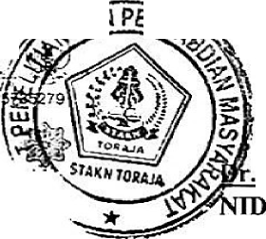

Judul Skripsi : “Peran Gereja Toraja Mamasa (GTM) dalam Pemberdayaan Ekonomi Warga Jemaat Sion Tabulahan ”

Nama : Hery Bodong

Nirm : 2020143796

Jurusan : Teologi Kependataan

Dosen pembimbing menyetujui dan menyatakan bahwa Skripsi ini telah memenuhi persyaratan dan layak untuk dipertahankan dalam ujian Skripsi Teologi Kristen setelah melalui proses bimbingan dan pemeriksaan.

Mengkendek, 26 Juni 2019

Dosen Pembimbing

Pembimbing I

f\

lin Rumbi, M.Th

. 198302132009121005



Pembimbing II



Fekv Markus. M.Th

: Peran Gereja Toraja Mamasa (GTM) dalam Pemberdayaan Ekonomi Warga Jemaat Sion Tabulaban

: Hery Bodong

Judul

Ditulis Oleh

Nirm

Jurusan

: 2020143796

: Teologi Kristen

Dosen Pembimbing : I. Frans Pailliu Rumbi, M.Th

H. Feky Markus, M.Th

Telah dipertahankan oleh penulis dalam ujian skripsi teologi Kristen yang diselenggarakan oleh Sekolah Tinggi Agama Kristen Negeri (STAKN) Toraja pada tanggal 08 Juli 2019, diyudisium pada tanggal 09 Juli 2019 dengan predikat kelulusan memuaskan.

Mengkendek, 01 Agustus 2019

Dewan Penguji

Penguji I

T197705052008011018



Penguji II

Oktoviandy Rantelino, M.Si NIP. 198210222015031004



Ketua

Panitia Ujian

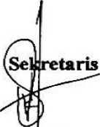

Yohanes K. Susanta, M.Th NIP. 19861^132019031012

Algu Sambi Pabangke, M.Pd NIP. 198808162011012010

^vVr^/Mengetahui,

/y'(S'. --—- -■\*

f/y\*s' Ketua STAKN Toraji



V

\\ \ j Dr. Joni Tapingku. IVLTh

W \* , \* V , ikTTTI 1 AjiC 7ft '‘VAAf A H 1 AA1

NIP. 196701242005011003

Hery Bodong (2020143796) dengan judul: “Peran Gereja Toraja Mamasa (GTM) dalam Pemberdayaan Ekonomi Warga Jemaat Sion Tabulahan. Frans Paillin Rumbi, M.Th sebagai pembimbing I dan Feky Markus, M.Th sebagai pembimbing II. Jurusan Teologi Kristen. Sekolah Tinggi Agama Kristen Negeri (STAKN) Toraja.

Penulisan ini mengkaji tentang peran Gereja Toraja Mamasa (GTM) dalam pemberdayaan ekonomi warga Jemaat Sion Tabulahan yang sepertinya belum sepenuhnya berperan dalam pemberdayaan ekonomi, yang seharusnya mengambil peran untuk meningkatkan taraf ekonomi warga jemaat. Gereja tidak hanya memikirkan hal-hal rohani saja tetapi juga memikirkan kondisi ekonomi dari warganya.

Metode penelitian yang digunakan untuk merampungkan karya tulis ini ialah metode kualitatif yang perolehan datanya melalui data primer dan sekunder. Studi pustaka dan penelitian lapangan ini digunakan dalam rangka menyatukan bahan pustaka yang berkaitan atau berhubungan dengan topik yang dikaji oleh penulis.

Penelitian ini bertujuan untuk menjelaskan peran Gereja Toraja Mamasa (GTM) dalam pemberdayaan ekonomi warga Jemaat Sion Tabulahan serta menjelaskan langkah-langkah seperti apa yang telah dilakukan Jemaat Sion Tabulahan dalam pemberdayaan ekonomi warga jemaatnya.

Setelah penulis melakukan penelitian, ditemukan bahwa ternyata Jemaat Sion Tabulahan belum melakukan pemberdayaan ekonomi bagi warga jemaatnya, dan juga langah-langkah yang dilakukan untuk saat ini hanya sebuah wacana dalam sebuah pertemuan atau rapat klasis. Hal tersebut disebabkan oleh kurangnya kerja sama dengan pemerintah setempat

Mengkendek, 25 Juni 2019

Hery Bodong (2020143796) with the title: “Peran Gereja Toraja Mamasa (GTM) Dalam Pemberdayaan Ekonomi Warga Jemaat Sion Tabulahan”. The first guidance is Frans Paillin Ruinbi, M.Th. and Feky Markus, M.Th. the second of guidances. Theologi of Christian. Sekolah Tinggi Agama Kristen Negeri (STAKN) Toraja.

This study examined about role of Gereja Toraja Mamasa (GTM) in economy empowerment church member of Sion Tabulahan which not enough to role a economy empowerment church members. Church not only thinking about spirit but also think about economy by the church members.

Method research used to complete this study is qualitative research to result data trough data primary and secondary. Study of data library and study fieldwork function to unite data of study data library related with the topic be examined.

The Purpose of study is to explain the role of Gereja Toraja Mamasa (GTM) in economy empowerment church members of Sion Tabulahan and to explain the steps economy empowerment in Jemaat Sion Tabulahan.

After doing research, writer found that Jemaat Sion Tabulahan not yet doing economy empowerment to the church member, and also steps used to this only a argument in a meeting or klasis meeting. That because cooperation with the govermant it not enough.